第十一章 第1节 简谐运动
班级 姓名 学号

一、选择题
1、下述说法中正确的是（ ）
A、工地上打桩的汽锤的运动是振动
B、电铃在打铃时铃锤的运动是振动
C、人走路时手的运动是振动
D、转动的砂轮的边缘上某点的运动是振动，圆心可以看作是振动中心
2、简谐振动属于哪种运动（ ）
A、匀速直线运动 B、匀变速直线运动
C、非匀变速运动 D、以上运动都可能
3、如图所示，弹簧振子以O点为平衡位置作简谐振动，当它从C向O点运动的过程中，位移方向及其大小的变化是 （ ）
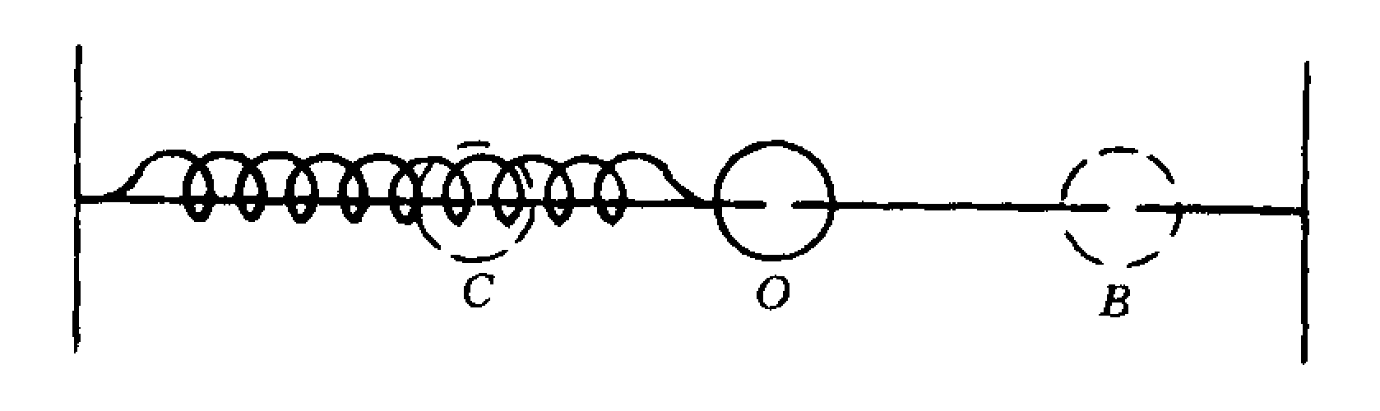

A、向右，逐渐增大 B、向右，逐渐减小
C、向左，逐渐增大 D、向左，逐渐减小
4、一质点作简谐运动，图象如图所示，在0.2s到0.3s这段时间内质点的运动情况是（ ）
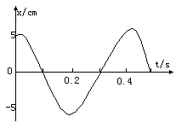
A、沿负方向运动，且速度不断增大
B、沿负方向运动的位移不断增大
C、沿正方向运动，且速度不断增大
D、沿正方向的加速度不断减小

二、填空题
5、一物体做简谐振动，根据物体受回复力和速度的大小的变化及方向可判定物体的运动性质，当物体指向平衡位置运动时，物体做 运动，当物体背离平衡位置运动时，物体做 运动。

三、计算、论述题
课本第5页3、4两题。

